Развлечение
«Мой веселый, звонкий мяч»
для детей старшей группы
на улице

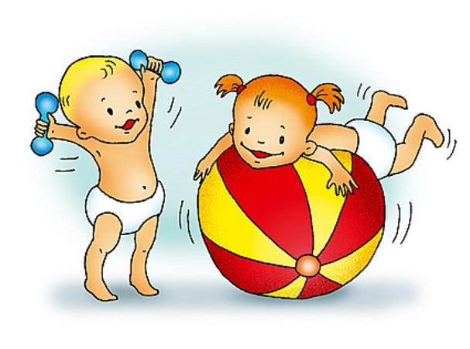
Цель: создать у детей радостное и веселое настроение, закрепить навыки владения мячом.
Предварительная работа: упражнения с мячом из «Школы мяча», подвижные игры с мячом, кеглями, обручами.
Атрибутика: мячи на подгруппу детей, 2 комплекта кеглей, четыре обруча.

Ход развлечения:

Воспитатель в спортивной форме под музыку вносит в группу спортивное оборудование
В.: Чтоб расти и закаляться
Не по дням, а по часам,
Физкультурой заниматься,
Заниматься нужно нам!
И сегодня у нас праздник мяча «Мой веселый, звонкий мяч». Наш мяч любит катиться, прыгать вверх и вниз, отбиваться об стену – вообщем, очень любит играть. И сегодня все наши игры будут связаны с мячом. И первое упражнение - игра – «Подбрось-поймай». (дети становятся парами и перебрасывают мячи друг другу с хлопком)
В.: Немного наши мячики размялись, и мы теперь поиграем в общую игру с двумя мячами.
Проводится народная игра «Гонка мячей» (М.Ф. Литвинова «Русские народные подвижные игры»)
В.: Молодцы, ребята. Хорошо играли. А я вам принесла и кегли, они любят играть с мячами в общую игру
Игра-эстафета «Сбей кегли»

Дети выстраиваются в две колонны по 5 человек. На другом конце группы воспитатель выстраивает в линию 2 комплекта кеглей напротив каждой команды. Задача детей – сбить мячом кегли, каждый ребенок по одному разу. Сбитые кегли засчитываются как очки. Побеждает команда, больше всех сбившая кеглей. Игра проводится повторно с другой группой детей.
В.: Следующая наша игра «Посади капусту», а вместо капусты у нас будут наши мячики.

Игра-эстафета «Посади капусту».

Дети стоят возле двух обручей. В другом конце группы в двух обручах лежат мячи по количеству детей. По сигналу воспитателя, дети должны побежать, взять по одному мячу и перенести в свой обруч – «посадить капусту на грядку». Побеждает команда, первой посадившая всю «капусту».
В.: Вы, ребята, молодцы, все сегодня хорошо, дружно играли.
На прощание - веселая игра-логоритмика.
Дети стоят перед воспитателем произносят слова «Вот так!» и показывают движения в соответствии с текстом, который произносит воспитатель.

Текст Дети произносят и показывают

Как живешь? Вот так! (показывают большой палец)
Как плывешь? Вот так! (имитируют плавание)
Как идешь? Вот так! (ходьба на месте)
Вдаль глядишь? Вот так! (приставляют ладонь ко лбу)
Машешь вслед? Вот так! (машут кистью руки)
Как шалишь? Вот так! (ударяют кулачками по надутым щекам)

Дети выходят на участок детского сада и продолжают игры с мячом.

